РОССИЙСКАЯ АКАДЕМИЯ НАУК
УРАЛЬСКОЕ ОТДЕЛЕНИЕ
Институт геологии и геохимии имени академика А.Н. Заварицкого Уральский государственный горный университет
Российское минералогическое общество
Уральский региональный петрографический совет

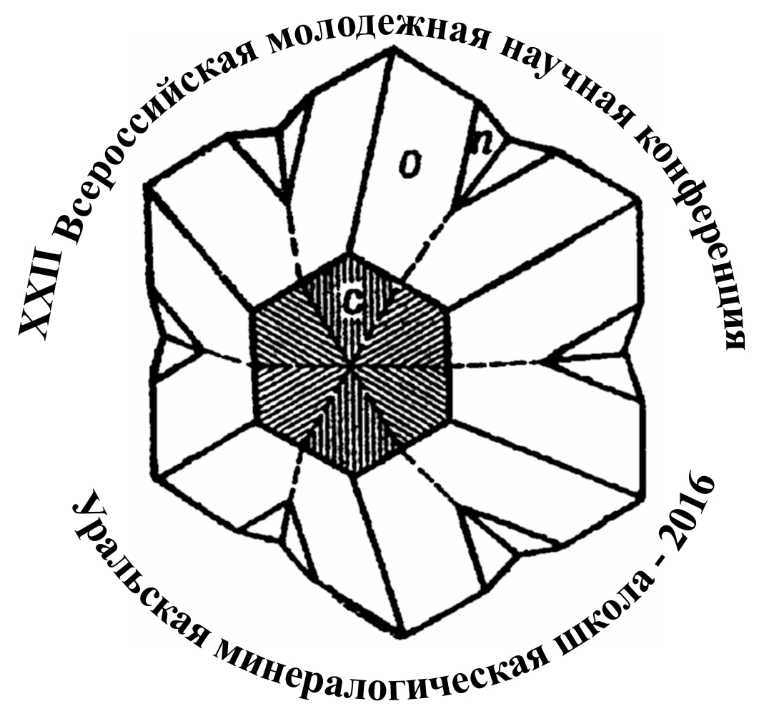

Уральская
минералогическая школа-2016

к 80-летию со дня рождения
академика Н.П. Юшкина

ВСЕРОССИЙСКАЯ НАУЧНАЯ КОНФЕРЕНЦИЯ
ЕКАТЕРИНБУРГ
28-30 сентября 2016 г.
Уральский государственный горный университет в содружестве с Институтом геологии и геохимии Уральского отделения РАН, Уральским отделением Российского минералогического общества и Уральским региональным петрографическим советом в рамках Уральской минералогической школы проводит XXII ежегодную Всероссийскую научную конференцию студентов, аспирантов, научных сотрудников и преподавателей ВУЗов геологического профиля по проблемам минералогии, петрографии и минерагении Уральского региона и сопредельных территорий Урала, а также общим вопросам минералогии «Уральская минералогическая школа - 2016». Конференция приурочена к 80-летию со дня рождения академика Н.П. Юшкина, выдающегося уральского геолога-минералога.

Организационный комитет приглашает Вас принять участие в научной конференции.
Конференция состоится с 28 по 30 сентября 2016 г. в Уральском государственном горном университете в г. Екатеринбурге.
На конференции будут рассмотрены общие, теоретические и практические вопросы минералогии, петрографии, минерагении и музейного дела. Планируется проведение полевых экскурсий в окрестностях города Екатеринбург.

ОРГКОМИТЕТ
Председатель: академик РАН В.А. Коротеев
Члены Оргкомитета: д.т.н. Н.П. Косарев, академик РАН С.Л. Вотяков, д.т.н. Н.Г. Валиев, д.г.-м.н. В.В. Холоднов, д.г.-м.н. К.С. Иванов, д.г.-м.н. В.В. Мурзин, д.г.-м.н. А. Ю. Кисин, к.г.-м.н. Е.С. Шагалов, к.г.-м.н. Е.В. Пушкарев, к.г.-м.н. Е.В. Аникина, к.г.-м.н. М.П. Попов, к.г.-м.н. С.Г. Суставов, к.г.-м.н. С.В. Прибавкин.

Регистрация участников будет проводиться 27-28 сентября на кафедре Минералогии, петрографии и геохимии УГГУ (2 этаж, 3 уч. корпус, ул. Куйбышева, 30). Заседания будут проходить в конференц-зале УГГУ и на кафедре МПГ. Официальный язык конференции: русский. Для участников конференции предусмотрено бронирование номеров в гостинице.
Тезисы докладов и регистрационные формы просим представить в электронном виде до 1 сентября 2016 г. по НОВОМУ адресу:

e-mail: shagalov@igg.uran.ru
к.г.-м.н. Шагалову Евгению Сергеевичу
Институт геологии и геохимии УрО РАН
620016 г. Екатеринбург, ул. акад. Вонсовского, 15
Тел. 89024412287
Факс (343) 287-90-12

Рукописи представляются в электронной форме.
Просим использовать редактор Microsoft Word for Windows, версия - любая, сохраненная в RTF файлах. Шрифт Times New Roman Cyr, размер шрифта (кегль) – 12; междустрочный интервал - одинарный. поля со всех сторон – 25 мм; выравнивание текста только по левому краю, переносы слов не применяются; расстояние между словами не более одного пробела; отступ первой строки 1,25 см; разделение текста на страницы не применяется; заголовок набирается заглавными буквами. Ссылки на литературу в тексте цифровые, в квадратных скобках. Необходимый список литературы – по алфавиту, сначала русская, затем - иностранная (см. пример).
Каждая таблица, а также график или рисунок (только JPG, оттенки серого либо цветные) предоставляются отдельным файлом. Подрисуночные подписи приводятся в конце текста.
Общий объем тезисов не более 5 страниц.

Пример оформления тезисов:
МИНЕРАЛОГИЯ СКАРНОВЫХ МЕСТОРОЖДЕНИЙ

Иванов М.Т.¹, Петрова Т.А.²
¹Уральский государственный горный университет
²Московский государственный университет

Текст тезисов до 5 стр. с рисунками и таблицами

Литература

- Иванов А.Б. Полезные ископаемые островодужных структур. М.: Наука, 1976. 150 с. (для книг).
- Петров А.В. Метаморфизм рифтообразования // Коллизионная эволюция литосферы: Тез. докл. Екатеринбург: УГГГА, 2001. С. 95-96. (для тезисов).
- Сидоров А.Г. Эволюция рифтообразования в мобильных поясах // Стратиграфия и геологическая корреляция, 1996. Т. 5. № 3. С. 10-15. (для журналов).
- Kirkemo H., Newman W.L., Ashley R.P. The geology of gold // http://www.prospectorsparadise.com/html/geology.html (для WEB ссылок)

регистрационная форма
Фамилия
имя, отчество
Ученое звание/степень
Должность
Организация
e-mail
телефон
факс
Почтовый адрес
Форма доклада | (устный, стендовый)
Участие конференции | (Очное, Заочное)
Название доклада
Участие в экскурсиях
Публикация тезисов на сайте конференции
Даты, на которые требуется гостиница

